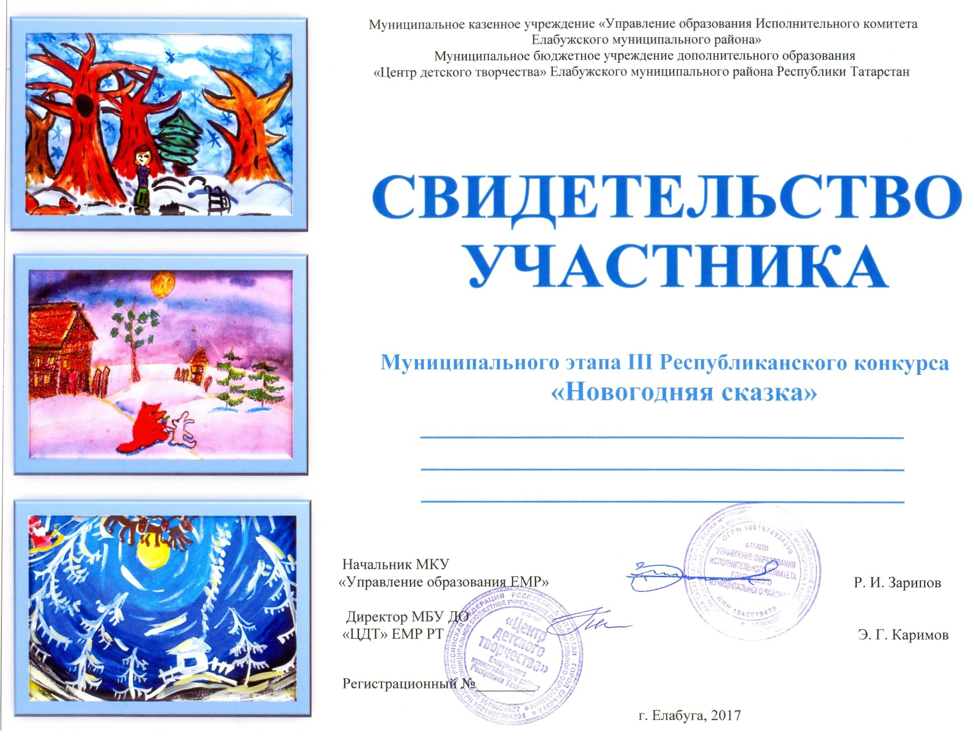

Шарафутдинов Камил
МБУ ДО «ЦЭВД» ЕМР РТ
Руководитель: Шайхутдинова Г.Н.

2516

